Дисциплина “Электроснабжение”
Контрольная работа

Выполнить проверку сечения проводников по отклонению напряжения для самого удаленного и ближайшего потребителя электрической сети напряжением 0,38…10 кВ по схеме. Построить диаграммы отклонения напряжения в сети. Определить сечения проводников, которые удовлетворяли бы требованиям ГОСТ. Сделать выводы.

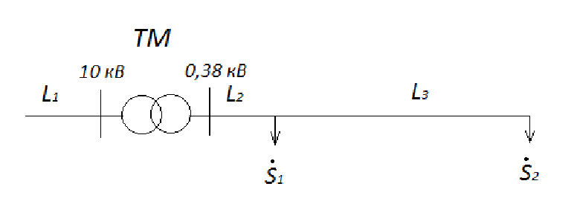
Дано:
$S_{тм}=400 кВА$; ${\dot{S}}_{1}=160+j75$; ${\dot{S}}_{2}=130+j35$; $cosφ=0,9$;
$L_{1}=8 км$; провод СИП2-3х50
$L_{2}=0,03 км$; провод СИП2-3х25+1х35
$L_{3}=0,95 км$; провод СИП2-3х35+1х50
В начальной точке линии L₁ напряжением 10 кВ значение отклонения напряжения δU¹⁰⁰ = -8%; δU²⁵ = -4%

